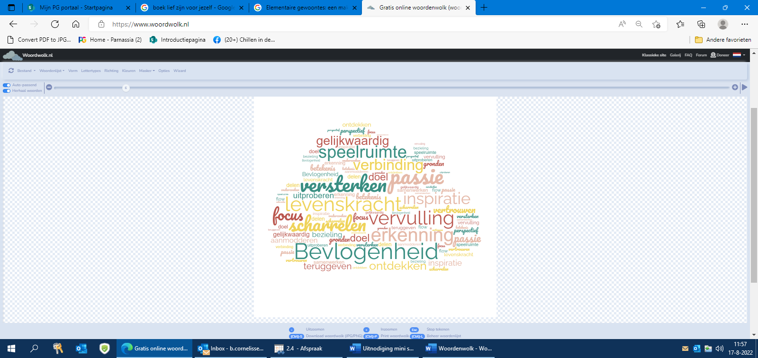

Verslag van de *Inspiratiemiddag*

Het bieden van perspectief aan cliënten

Voor hulpverleners in de GGZ en het sociale domein

Datum: Donderdag 6 oktober 2022

* Rutger Goekoop,  psychiater bij Parnassia Groep en mede projectoprichter van het Patterns of Life project  
  *Over de kern van het leven, over hoe je het leven zo goed mogelijk kan leiden en het met elkaar kan delen*

Hij neemt ons mee vanuit het universum naar ons eigen lichaam, waarin alles met elkaar verbonden is tot op micro niveau. Zo komt hij terecht bij het sociaal connectoom: de wijze waarop planten en dieren communiceren en het menselijk connectoom: de wijze waarop mensen met elkaar communiceren.

De informatie die wij verwerken bestaat uit input- throughput- output. Een repeterend gebeuren. De volgende driehoek past hier ook op extern/ sociaal model- gemeenschappelijk/ normatief model- intern/zelfmodel.

In de top van de piramide verschillen mensen van elkaar maar het bevat ook de doelen die ons binden. Stort deze in elkaar dan is er sprake van wanorde. Als doelen wegvallen gaan mensen anders handelen waardoor weer nieuwe problemen ontstaan.

[De kijk van Rutger | Patterns of Life](https://www.patternsoflife.nl/team/2021/09/19/rutger.html)

Tips van Rutger:

Eerst een totaaloverzicht krijgen en de vraag stellen waar je het voor doet. Maak een overzicht en bekijk waar iemand zelf op kan ingrijpen.

* Martine Moolenaar, Humanistisch Raadsvrouw/geestelijk verzorgeren Ed Rothfusz, Mister Ed Training en Advies  
  *Versterken van sociale rollen*

Martine en Ed zoomen in op alle sociale rollen die je hebt.

Als het gesprek over je binnenwereld niet te voeren is omdat je dit niet durft dan is zingeving moeilijk. Zingeving gaat niet om doen. Zijn en doen zijn verbonden.

Verlies herkennen betekent jezelf richten op dingen die je weer kunt doen en dat is meer dan je als patiënt kunt.

Ed laat ons zelf tekenen om als methodiek te gebruiken om rollen zichtbaar te maken. Zie Hand-out Schatgraven in bijlage 1.

Tip van Martine en Ed:

De nadruk leggen op andere rollen waarin men zin en waardering vindt en niet op de rol als patiënt.

* Nino, buddy bij Convey

***Vanuit een ander perspectief naar jezelf te kijken***

**“Mensen zouden zich als buddy bij Convey moeten inzetten omdat het heel belangrijk is om vanuit een ander perspectief naar jezelf te kijken. Door workshops te volgen en te geven leer je ontdekken welke aspecten van je persoonlijkheid je het meest toepast en wat je skills zijn”**

**Nino vertelt zijn persoonlijke levensverhaal waarin pijn, verwarring, verlies en uitdagingen voorkomen. Een gevoel van ontevredenheid en de vraag waar sta ik nu en wat wil ik brachten hem bij een Boeddhistische monnik die hem leerde om te durven het leven te leven. Niet in verleden of toekomst maar in het heden. Zonder oordeel naar jezelf kijken en het idee van perfectie binnen jezelf omzetten in een voorwaartse beweging.**

**Nino is nu buddy bij de Convey Foundation waarbij hij anderen ondersteunt bij het vinden van perspectief.**

<https://youtu.be/gHmPkblSz5c>

Tip van Nino:

Verandering leef je in het heden.

* Anita van Stralen, Preventiedeskundige bij Indigo Preventie  
  *Aanbod zingeving*

Volgens Anita kan zingeving zelfs in een theezakje zitten. Zingeving is als ademen. Zin ervaar je via zintuigen.

Indigo preventie heeft een stevig aanbod aan trainingen en workshops zoals Mindfulness, vrienden maken etc. In enkele trainingen gaan de deelnemers mee de natuur in en praten tijdens een wandeling over alles wat ze tegenkomen in de natuur. Men ervaart de stilte.

Het gaat om betekenis geven waardoor een positiever zelfbeeld ontstaat.

[Mentale gezondheid | INDIGO](https://www.indigo.nl/hulpaanbod/mentale-gezondheid/)

Tip van Anita:

Minder piekeren en de rust opzoeken.

* Nienke Dijkstra, Lichaamsgerichte coach en SPV

*Het belang van scharrelen*

Nienke is al bekend wanneer ze haar presentatie houdt. Ze heeft d.m.v. oefeningen de hele middag tussendoor ons naar binnen laten kijken.

Ze gebruikt het woord scharrelen in de zin van vertragen: zonder plan iets doen.

Nienke haalt twee boeken aan van schrijvers die beide in een concentratiekamp hebben gezeten. Uit beide werken blijkt dat de wil om te leven samenhangt met de verbinding met anderen en het hebben van een doel.

Tip van Nienke:

Nienke heeft veel tips (zie haar presentatie). De weg is belangrijker dan het resultaat! Focus op kleine stapjes, ervaringen opdoen, ontdekken, plezier in plaats van snel resultaat.

* Farijal, hoopverlener  
  *Mijn sociale rol als ervaringsdeskundige*

Ook Farijal neemt ons mee in het persoonlijke verhaal. Ze doorloopt de verschillende sociale rollen die gekoppeld zijn aan mensen die voor haar belangrijk zijn geweest en nog steeds zijn.

Zusje, vriend(in), ervaringsdeskundige, leerkracht, medewerkers Kompassie en muzikanten.

Ze is als vrijwilliger aan de slag gegaan bij Kompassie en dat geeft zin. Dat voelt voor haar als een tweede thuis.

Tip van Farijal:

(Be)houd zelf de regie. Balans is de sleutel, want als je doorschiet in zin geven aan je leven, door je agenda vol te gooien met van alles en nog wat, tja, dan is er wel zoiets als teveel zin aan je leven geven.

* Ramon Potter, muzikant

Ramon heeft een aantal keren opgetreden bij Chillen in de Steeg, de maandelijkse stapavond georganiseerd door vrijwilligers en het HSS.

De tekst van het prachtige nummer wat hij zingt heeft hij zelf geschreven: Het is okay  
[(20+) Ramon Potter | Facebook](https://www.facebook.com/ramon.potter.1)

Meer lezen?

* Zingeving is de grootste levenskracht: [Psychologie-Magazine-juli-2022-Machteld-Huber-1.pdf (iph.nl)](https://www.iph.nl/assets/uploads/2022/08/Psychologie-Magazine-juli-2022-Machteld-Huber-1.pdf)
* Zie bijlage 2 Verdiepen in Zingeving. Voor medewerkers van Parnassia ook te vinden via: [Verdiepen in zingeving? Gespreksstarters, tips, aanbod en reflectie!](https://parnassiagroep.sharepoint.com/sites/Zingeving)